Церемония освещения Поклонного креста в д. Добромино
15 мая 2016 года в д. Добромино состоялось торжественное освещение Поклонного креста.
Идея установить Поклонный крест в нашей деревне зародилась уже давно, ведь он служит оберегом от бед и несчастий для всех односельчан. А у нас осенью пожары уничтожили пять домов, при последнем пожаре сгорели люди.
Изготовить крест вызвался местный предприниматель Солдатов Анатолий Викторович, который тоже пострадал от пожара.
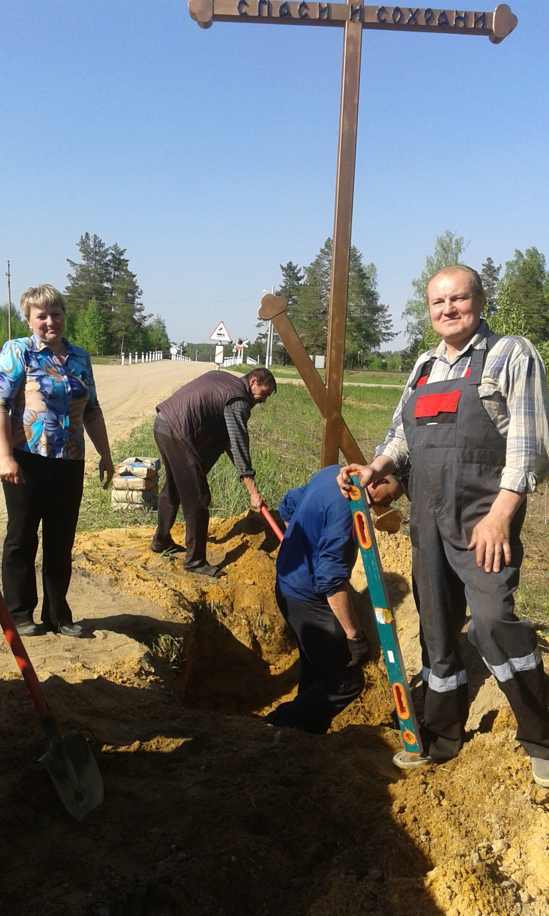

Он не просто сделал крест своими руками, он вложил в него всю свою душу, доброту, любовь.
В подготовке территории для установки Поклонного креста помогали предприниматель Игнатов Василий Анатольевич, Ренкас Владимир Николаевич, работники Администрации Доброминского сельского поселения, депутаты.
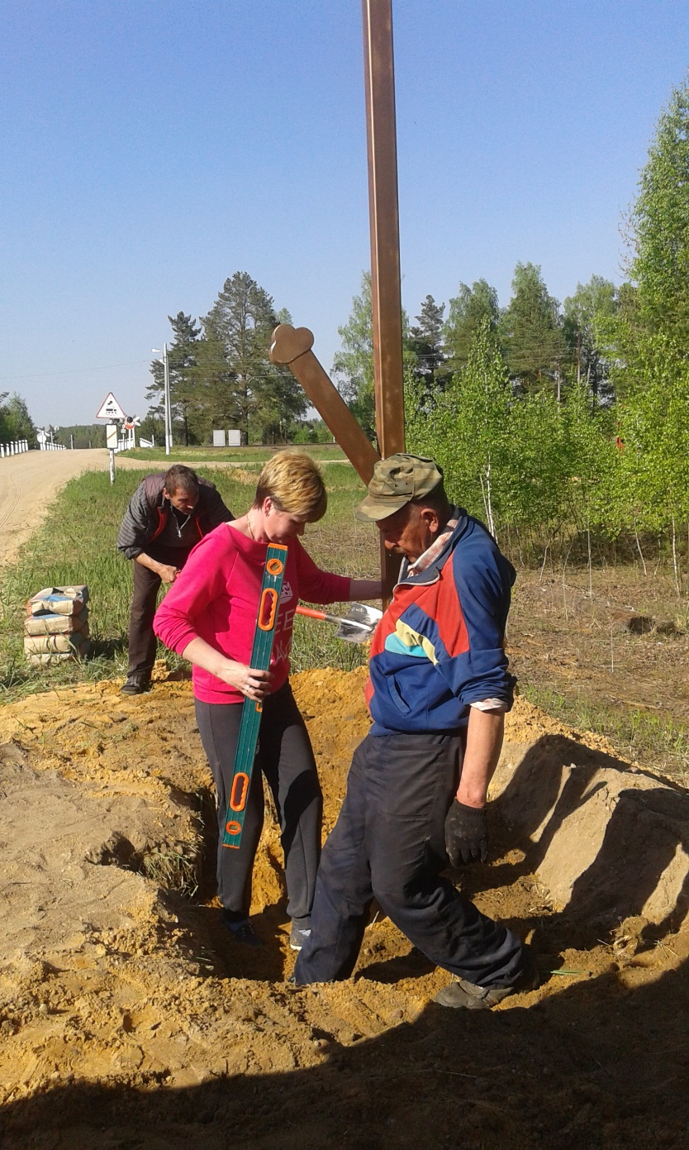

Установили крест накануне освещения, тщательно укрепив его, зацементировав основание.
15 мая 2016 года в 15-00 состоялась церемония освещения Поклонного креста, на которую были приглашены Настоятель Храма Николая Чудотворца села Глинка отец Максим, Глава муниципального образования «Глинковский район» Смоленской области Калмыков М.З.
Встречали гостей работники культуры Доброминского СДК Комиссарова Любовь и Шумковская Галина как положено караваем, стихи о родном крае прочитали Феденко Алина и Иванова Даша, а хвалебными песнями – творческий коллектив «Венчик».
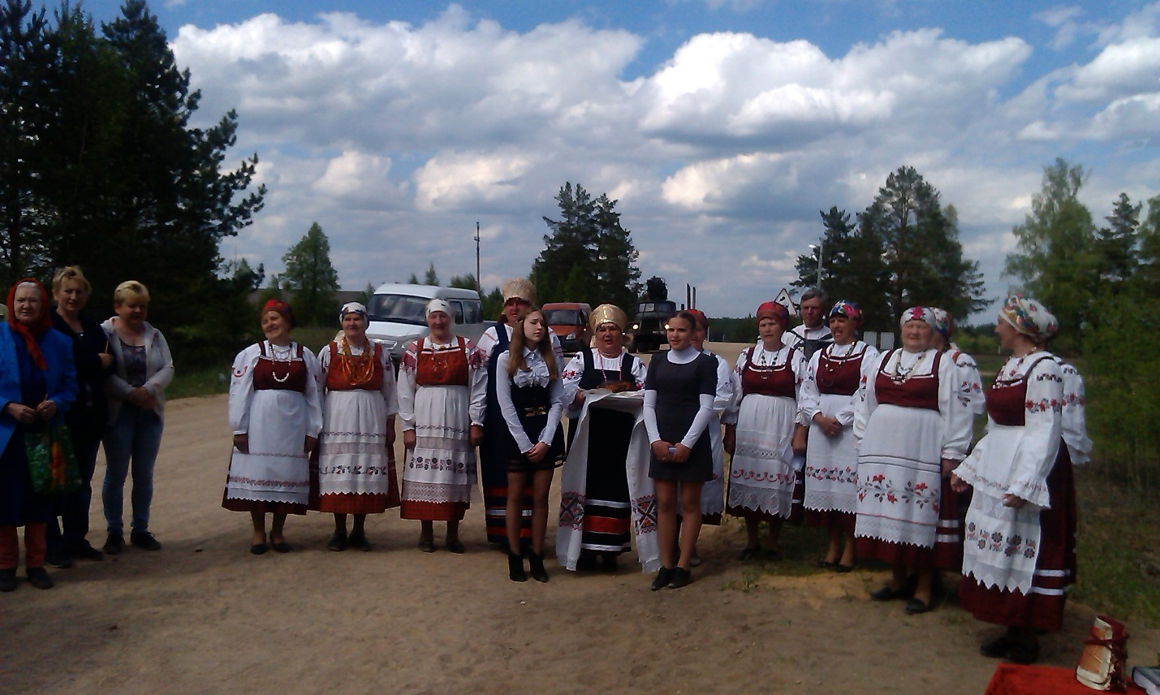
Затем прошла церемония освещения.
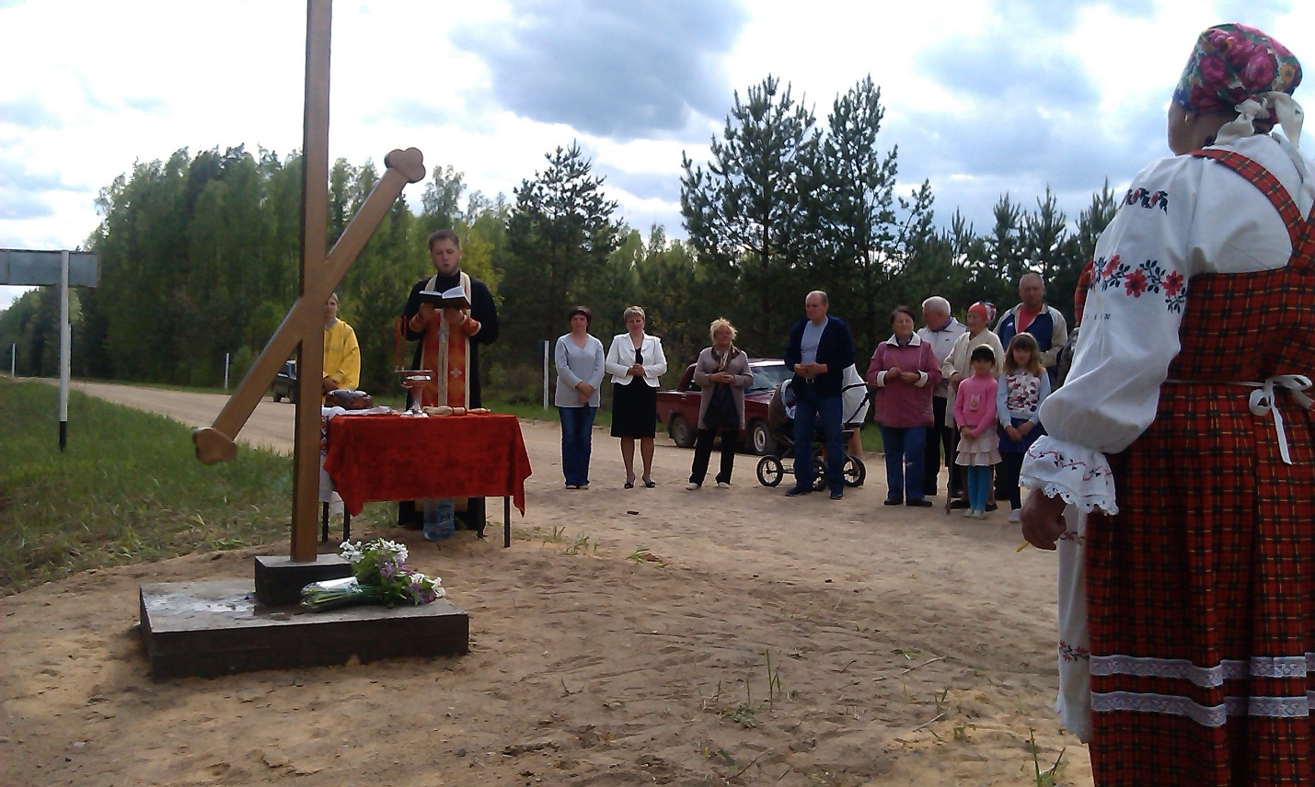
Слова поздравления прозвучали от создателя креста Солдатова А.В. и от Главы МО «Глинковский район» Калмыкова М.З.
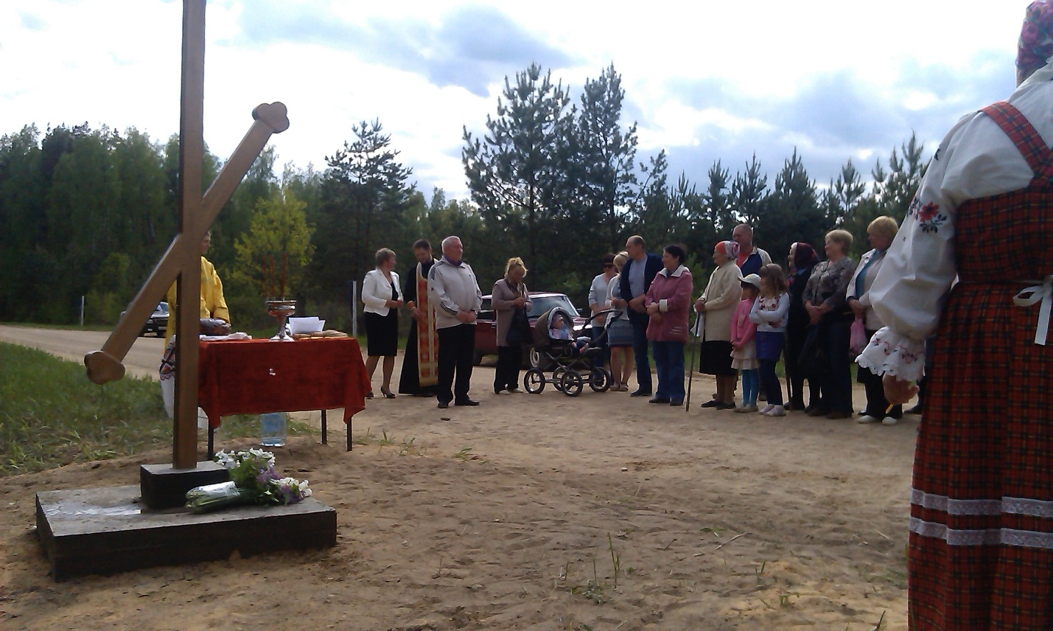
Затем для всех жителей д. Добромино прошла служба, которую провел отец Максим.

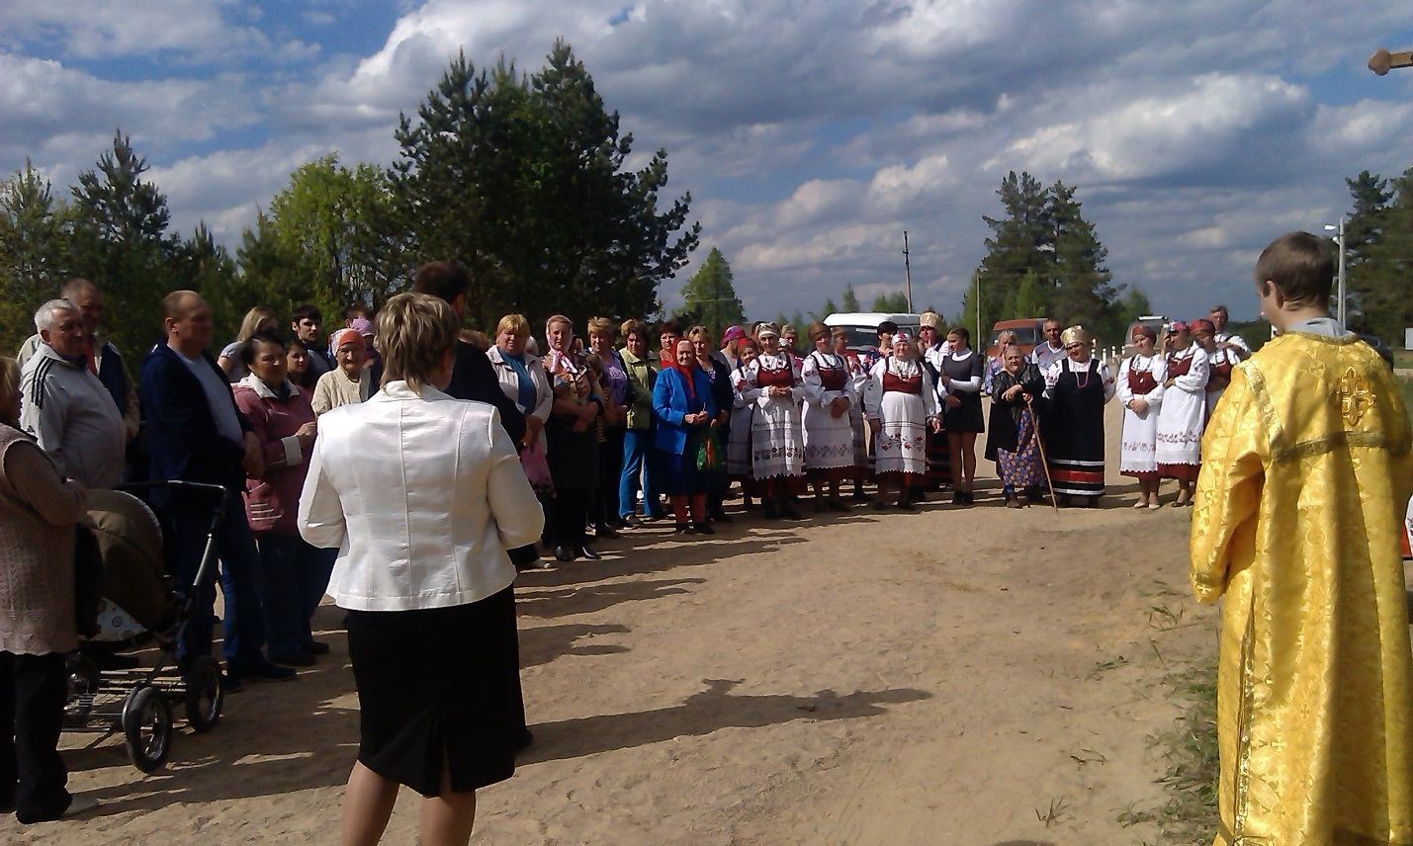
В душе каждого из присутствующих наступил покой и умиротворение, как будто оберег в виде Поклонного креста действительно надежно прикрыл собой всех односельчан от бед и горестей.

